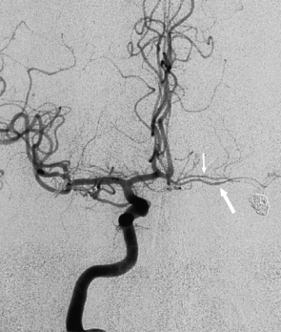 **ЯРОСЛАВСКАЯ ОБЛАСТНАЯ  
КЛИНИЧЕСКАЯ БОЛЬНИЦА.  
ОТДЕЛЕНИЕ РЕНТГЕНХИРУРГИЧЕСКИХ МЕТОДОВ**

**ДИАГНОСТИКИ И ЛЕЧЕНИЯ  
Ангиография БЦА**

|  |  |  |  |  |
| --- | --- | --- | --- | --- |
| **Дата:** | 14.01.2016 |  | **Рентгенхирург** | **Щербаков А.С.**    **Ъ**  **В.Г.БАГИН С.А.** |
| **Ф.И.О.:** | Молоткина Л.П. |  | **Операционная м/с**: | **Мешалкина И.** |
| **Год рождения:** | 13.07.1943 |  | **Анестезиолог**: | **Леонтьева Т.А.** |
| **Диагноз:** | Стеноз ВСА, |  | **М/с анестезист:** | **Капралова Е.А.** |
| **Отделение:** | 21 № 243 |  | **Рентгенлаборант:** | Мелека Е.А. |
|  |  |  | | | |

|  |  |  |  |  |  |  |
| --- | --- | --- | --- | --- | --- | --- |
|  | | | **Пункция:** | **доступ** | **dex.** | **sin.** |
|  | **новокаин** | **х** |  | a. femoralis | х |  |
|  | **лидокаин** |  |  | др. доступ |  |  |

|  |  |  |  |
| --- | --- | --- | --- |
| Установлен интродьюсер: 6F |  | 5F | х |

По проводнику поэтапная катетеризация

|  |  |  |  |  |  |  |  |  |  |  |  |
| --- | --- | --- | --- | --- | --- | --- | --- | --- | --- | --- | --- |
| Прав ОСА | х | Лев ОСА ОСА | х | Прав ПА | х | Лев ПА |  |  |  |  |  |

|  |  |  |  |  |  |  |  |
| --- | --- | --- | --- | --- | --- | --- | --- |
| **Катетеры** | | | | | | | |
|  |  | |  | |  | **аорта** | |
| № | Д-тр F | № | Д-тр F | № | Д-тр F |
| **JR** | 3.5 | 5 |  |  | **Pigtail** |  |  |
| AR 2 |  |  |  |  |

|  |  |  |  |  |  |  |
| --- | --- | --- | --- | --- | --- | --- |
| Контраст: | | | |  | | |
|  | Визипак 320 |  | ml | Время R-скопии | 4.48 | мин. |
| х | Ультровист 370 | 100 | ml | Доза облучения | 134.113 | мГр |

**Заключение:**

**Выше луковицы левой ВСА определяется значимый 70% стеноз. Контралатеральный кровоток через ПСА в правую СМА и ПМА. Справа хроническая окклюзия от устья правой ВСА. Правая и левая ПА без значимых гемодинамических стенозов. Левая ПА отходит от дуги аорты.**